**bel.ru**

**Под Белгородом водитель отечественного авто превысил скорость и погиб**

Сегодня, 10:59ПроисшествияНаталья КорявыхФото: Бел.Ру

**Смертельная авария случилась в Белгородском районе. Водитель погиб, а 34-летняя пассажирка ВАЗа получила травмы, её госпитализировали, сообщили в региональном УМВД.**

В Белгородском районе 14 июля на дороге Белгород — Никольское — Крым — Ясные Зори — Архангельское 40-летний водитель ВАЗа превысил скорость и не справился с управлением. Машина съехала с дороги и опрокинулась. Водитель погиб, его 34-летняя пассажирка получила травмы и попала в больницу.

В тот же день в Северном 29-летний водитель иномарки выехал на встречку и столкнулся с «Ладой Калиной», после чего произошло столкновение с ещё одной иномаркой. Пострадали 36-летний водитель отечественного авто и его 37-летний пассажир.

Вечером в Старом Осколе водитель Volkswagen наехал на 8-летнего мальчика на самокате. Ребёнок пострадал. Утром того же дня на объездной дороге в Старом Осколе водитель грузовика неправильно перестроился при повороте и врезался в «Ниву». «Газель» перевернулась и загорелась. «Нива» вылетела на встречную полосу и врезалась в две иномарки. В ДТП пострадали 52-летний водитель «Нивы» и его 47-летняя пассажирка.

Около полуночи в Белгороде 26-летний водитель иномарки на улице Будённого сбил 15-летнюю девушку. Она шла по регулируемому переходу. Девочка-подросток получила травмы.

<https://bel.ru/news/incident/15-07-2022/pod-belgorodom-voditel-otechestvennogo-avto-prevysil-skorost-i-pogib>

**belnovosti.ru**

Из Белгорода отправили 80 тонн гуманитарной помощи для жителей Украины

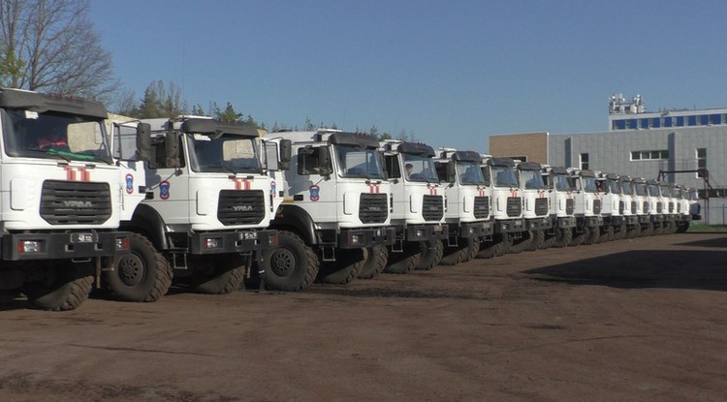Фото: Пресс-служба правительства Белгородской области

**Предметы первой необходимости, стройматериалы, бензин и продукты жителям Харьковской области доставили 11 большегрузов**

Об этом сообщает пресс-служба регионального МЧС. Очередная партия гуманитарного груза из Белгорода отправилась в приграничные сёла Украины.

11 большегрузов доставили свыше 80 тонн гуманитарной помощи жителям Харьковской области. В составе груза продукты питания ( крупы, консервы, макароны, подсолнечное масло и мука), предметы первой необходимости, а также бензин и строительные материалы.

Всего же с начала гуманитарной миссии из других субъектов РФ в регион было доставлено более 7000 тонн гуманитарного груза. На сегодня свыше 5400 тонн гуманитарной помощи уже отправлены на территорию Донбасса и Украины.

<https://www.belnovosti.ru/novosti/111504.html>

**vbelgorode.com**

# Под Белгородом перевернулась легковушка

**Водитель погиб.**

[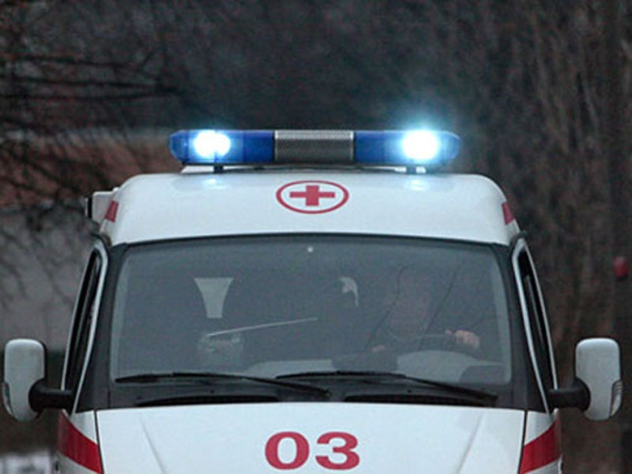](http://vbelgorode.com/media/imgs/skoraya_pomosh.jpeg)

ДТП произошло в восьмом часу вечера 14 июля в Белгородском районе. На 15 км дороги "Белгород – Никольское – Крым – Ясные Зори – Архангельское" перевернулась легковушка.

Как сообщили в УМВД России по Белгородской области, 40-летний водитель автомобиля "ВАЗ-21120" не справился с управлением и съехал в кювет. Машина перевернулась. Автомобилист погиб, его 34-летняя пассажирка госпитализирована.

<http://vbelgorode.com/dtp/189845/>

**bel.aif.ru**

# В Белгороде на Харгоре водитель иномарки сбил 15-летнюю девушку

[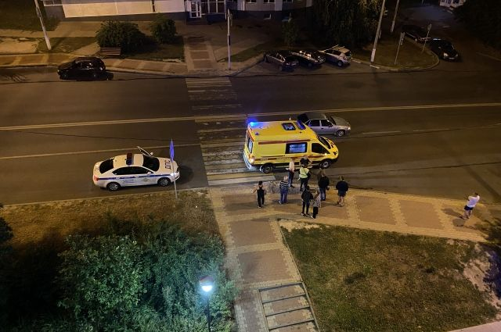](https://aif-s3.aif.ru/images/028/581/1bb3d0d580d1d2bc483d39ef864b32ae.jpeg)

Мария Зуборева / [АиФ](https://aif.ru/)

Белгород , 15 июля - АиФ Белгород.

В Белгороде водитель иномарки сбил на переходе 15-летнюю девушку, сообщили в пресс-службе УМВД по региону.

Как пояснили в ведомстве, авария произошла поздно вечером 14 июля на улице Будённого. 26-летний водитель Daewoo Nexia ехал по улице Буденного в направлении улицы Есенина и в районе дома 14 сбил 15-летнюю девушку, которая переходила дорогу по пешеходному переходу без светофора.

В результате аварии подросток получила травмы. Девушку доставили в больницу.

<https://bel.aif.ru/incidents/dtp/v_belgorode_na_hargore_voditel_inomarki_sbil_15-letnyuyu_devushku>

**belgorodtv.ru**

# Более 80 тонн гуманитарной помощи отправили жителям Харьковской области

[15.07.2022](https://belgorodtv.ru/?m=202207)

Очередная партия гуманитарного груза отправлена в приграничные села автомобилями Невского спасательного центра МЧС России. 11 большегрузов доставили свыше 80 тонн гуманитарной помощи жителям Харьковской области.

В составе груза – продукты питания, предметы первой необходимости, а также бензин и строительные материалы. Всего с начала гуманитарной миссии из других субъектов в наш регион доставлено более 7 тысяч тонн гуманитарного груза. Большая часть уже отправлена на территорию Донбасса и Украины. Транспортировка осуществляется в соответствии с международным законодательством. Благодаря слаженной работе пограничных и таможенных органов, а также помощи Минобороны России и Росгвардии в обеспечении безопасности, гуманитарные колонны в кратчайшие сроки прибывают к назначенным местам разгрузки.

<https://belgorodtv.ru/?p=244744>

**mchsrf.ru**

В субботу ожидаются кратковременные дожди и грозы

По данным белгородских синоптиков, завтра, 16 июля на территории региона ожидается переменная облачность. Местами кратковременные дожди и грозы. Ветер западной четверти ночью 5-10 м/с, днем 9-14 м/с. Температура воздуха ночью от 12 до 17˚ тепла, днем 22-27˚ тепла.

В Белгороде ночью от 15 до 17˚ тепла, днем 24-26˚ тепла.

Главное управление [МЧС России по Белгородской области](http://mchsrf.ru/region/16.html) рекомендует жителям региона быть внимательными и ответственными при обращении с огнем и не допускать возгорания сухой травы вблизи жилых домов и хозяйственных построек.

Во время рыбалки не забывайте о правилах поведения на водных объектах. Перед уходом на рыбалку стоит обязательно сообщить о месте промысла родным и близким, а также уточнить время возвращения с рыбалки. В случае приближения грозового фронта следует немедленно прекратить рыбалку, отойти подальше от берега и спуститься с возвышенности в низину.

Пешеходам во время дождя советуют использовать зонт, плащ и соответствующую обувь. При передвижении будьте внимательны, осматривая участок пути перед собой.

К тому же не стоит забывать о безопасности во время грозы. Если непогода застала вас на улице держитесь подальше от источников воды, деревьев и деревянных конструкций.

Осадки в виде дождя могут осложнить дорожную ситуацию. Спасатели рекомендуют водителям снизить скорость движения, быть предельно осторожными и внимательными, строго соблюдать правила дорожного движения. Проявляйте особую осторожность на перекрестках и пешеходных переходах.

В случае чрезвычайного происшествия звоните по телефону Единой службы спасения "112" или "101", Единый телефон доверия Главного Управления [МЧС России по Белгородской области](http://mchsrf.ru/region/16.html) – (84722) 39-99-99.

<https://mchsrf.ru/news/795259-v-subbotu-ojidayutsya-kratkovremennyie-dojdi-i-grozyi.html>

За прошедшие сутки обнаружено и ликвидировано 4 боеприпаса времен Великой Отечественной Войны

Давно отгремели залпы орудий, 75 лет назад закончилась Великая Отечественная война, но эхо тех лет не затихает до сих пор. Всюду, где проходили боевые действия, люди до сих пор обнаруживают неразорвавшиеся артиллерийские снаряды, гранаты, мины, а также авиационные бомбы.

Неразорвавшиеся снаряды представляют большую опасность для людей, несмотря на столь долгий срок нахождения в почве. Проржавевшие боевые части взрывателей могут сдетонировать в любой момент. Причиной взрыва боеприпаса, может стать любое воздействие на него, в том числе поднятие, перенос или перекатывание с места на место.

В летнее время, когда проводят земельные и строительные работы, количество случаев обнаружения взрывоопасных предметов увеличивается.

Так, 14 июля в Прохоровском районе были обнаружены боеприпасы времён Великой Отечественной войны:

в поселке Комсомольский Прохоровского района, местный житель во время сбора земляники на поляне обнаружил артиллерийский снаряд 85 мм и минометную мину 120 мм;

в хуторе Сторожевое-2, очевидец в поле обнаружил артиллерийский снаряд 105 мм .

В городе Строитель Яковлевского городского округа очевидцем в лесополосе был обнаружен артиллерийский снаряд 75 мм времен Великой Отечественной войны.

Все найденные боеприпасы были изъяты, вывезены и уничтожены на специальном полигоне взрывотехниками поисково-спасательной службы Белгородской области.

Главное управление [МЧС России по Белгородской области](http://mchsrf.ru/region/16.html) напоминает, что разминированием, обезвреживанием и уничтожением боеприпасов времён Великой Отечественной Войны занимаются только специалисты. Спасатели предупреждают: ржавчина на боевых снарядах не является гарантией безопасности находки! Напротив, одно неосторожное движение может запустить в действие смертоносный механизм. Нарушение элементарных правил безопасности может стать причиной несчастного случая.

Поэтому напоминаем правила поведения при обнаружении предмета, даже похожего на взрывоопасный:

• немедленно сообщить информацию об обнаружении подозрительного предмета по телефону «101», «102» или «112». При этом необходимо сообщить время, место, обстоятельства обнаружения взрывоопасного предмета, его внешние признаки, наличие и количество людей на месте обнаружения;

• при производстве земляных работ – прекратить всякую деятельность;

• не предпринимать никаких самостоятельных действий;

• ни в коем случае не трогать, не перемещать, не закрывать чем-либо этот предмет; не пользоваться вблизи него электро-радиоаппаратурой; не оказывать на предмет температурного, звукового, механического и электромагнитного воздействия – все эти действия могут привести к взрыву;

• по возможности до прибытия полиции принять меры по недопущению к месту обнаружения подозрительного предмета других лиц и не приближаться к нему самому в радиусе до 50-100 метров.

Кроме того, категорически запрещается:

• закапывать в землю или бросать в водоём;

• предпринимать попытки к разборке или распиливанию;

• бросать в костёр или разводить огонь вблизи подобного предмета.

<https://mchsrf.ru/news/795172-za-proshedshie-sutki-obnarujeno-i-likvidirovano-4-boepripasa-vremen-velikoy.html>

Очередная колонна гуманитарного груза направлены из Белгорода жителям приграничных сел Украины

Очередная партия гуманитарного груза была отправлены в приграничные сёла автомобилями Невского спасательного центра [МЧС России](http://mchsrf.ru/). 11 большегрузов доставили свыше 80 тонн гуманитарной помощи жителям Харьковской области.

В составе груза – продукты питания, предметы первой необходимости, а также бензин и строительные материалы. В числе продуктов – крупы, консервы, макароны, подсолнечное масло и мука.

Всего же с начала гуманитарной миссии из других субъектов в регион было доставлено более 7000 тонн гуманитарного груза. В общей сложности, на сегодня свыше 5400 тонн гуманитарной помощи уже отправлены на территорию Донбасса и Украины. Транспортировка осуществляется в соответствии с международным законодательством по доставке гуманитарных грузов. Благодаря слаженной работе пограничных и таможенных органов, а также помощи Минобороны России и Росгвардии в обеспечении безопасности груза, гуманитарные колонны [МЧС России](http://mchsrf.ru/) в кратчайшие сроки прибывают к назначенным местам разгрузки.

Кроме того, [МЧС России](http://mchsrf.ru/) продолжает оказывать всестороннюю помощь вынужденным переселенцам из ДНР, ЛНР и Украины. С начала эвакуационных мероприятий через пункты пропуска на территорию региона прибыло более 16 000 человек.

<https://mchsrf.ru/news/795199-ocherednaya-kolonna-gumanitarnogo-gruza-napravlenyi-iz-belgoroda-jitelyam-prigranichnyih-sel.html>

Умение оказать помощь утопающему может спасти чью-то жизнь

На протяжении всего лета, жители региона отдыхают на местных реках и водохранилищах, спасаясь от жары. В большинстве случаев местами для купания служат оборудованные пляжи, где постоянно дежурят профессиональные спасатели. К сожалению, определенная категория граждан, выбирает для отдыха участки, не предназначенные для погружения в воду, тем самым подвергая себя серьезной опасности.

В ситуации, когда человек начинает тонуть на территории «дикого» пляжа, оказать ему необходимую помощь может любой, кто оказался рядом. Однако для этого, важно знать правила оказания первой помощи, чтобы не навредить человеку и самому не стать жертвой несчастного случая.

Сотрудники государственной инспекции по маломерным судам Главного управления [МЧС России по Белгородской области](http://mchsrf.ru/region/16.html) в ходе ежедневного патрулирования водных объектов, напоминают жителям нашего региона правильную последовательность действий, в случае если вы решили проявить активную гражданскую позицию и спасти утопающего:

- правильно оцените свои силы, не подвергайте себя бессмысленной опасности. Если вы не уверены, что сможете качественно оказать помощь пострадавшему – вызовите службу спасения и постарайтесь найти веревку, спасательный круг, длинную деревянную палку или любой другой предмет, который поможет пострадавшему остаться наплаву;

- подплывать к тонущему человеку следует сзади. Пропустите руку ему под мышку, возьмите его за подбородок, зафиксируйте его лицо над водой и плывите к берегу;

- если человек, которого вытащили из воды находиться в сознании, вызовите медиков и убедите его пройти осмотр;

Если человек находиться без сознания, необходимо сделать ему искусственное дыхание.

- запрокиньте его голову, чтобы открыть дыхательные пути, после чего очистите ротовую полость от посторонних предметов;

- зажмите нос пострадавшего и наберите полные легкие воздуха, плотно прижмите свои губы к его рту и выдохните;

- сложите руки в замок (одна рука ладонью вниз, другая сверху), после чего осуществляйте надавливания на грудную клетку с частотой 100-120 раз в минуту;

- грудь человека должна смещаться примерно на 5 сантиметров, не надавливайте со всей силы, чтобы не сломать человеку ребра;

- регулярно проверяйте, появился ли пульс и дыхание, при положительном результате переверните человека на бок и накройте одеялом, после чего вызовите скорую помощь.

В случае возникновения происшествия на воде, срочно сообщайте об этом по номеру телефона «112» или «101». Единый «телефон доверия» Главного управления [МЧС России по Белгородской области](http://mchsrf.ru/region/16.html) – 39-99-99.

<https://mchsrf.ru/news/795010-umenie-okazat-pomosch-utopayuschemu-mojet-spasti-chyu-to-jizn.html>

Белгородские пожарные ликвидировали условное возгорание на ТЭЦ

На мазутно-насосной станции Белгородской ТЭЦ прошли плановые пожарно-тактические учения, которые продемонстрировали готовность персонала теплоэлектроцентрали и оперативных служб к совместной работе в возможных чрезвычайных условиях.

По тактическому замыслу учений, пожар возник в резервуаре объёмом 5000 метров кубических в результате разряда статического электричества. Это привело к вспышке смеси паров нефтепродукта, возникла угроза распространения огня.

Сотрудники объекта, обнаружив загорание резервуара ТЭЦ, незамедлительно сообщили о пожаре в Единую дежурно-диспетчерскую службу города Белгорода по телефону «112», провели эвакуацию людей с территории объекта и организовали сбор добровольной пожарной дружины.

Спустя считанные минуты к месту вызова прибыли дежурные караулы пожарно-спасательных частей № 1, № 4 города Белгорода и специализированной пожарно-спасательной части, на месте условного пожара был развернут штаб пожаротушения. После проведения разведки выяснилось, что площадь пожара составляет 350 м.кв. – по всей площади резервуара горит мазут. Перед огнеборцами стояла задача не допустить выброса горючей жидкости и распространения огня на соседние резервуары. И с этой задачей пожарные справились. После упорной борьбы с огнем условное возгорание было ликвидировано. Все сработали грамотно и быстро.

В общей сложности практическая часть учений заняла 40 минут. При подведении итогов учений была отмечена их особая важность, так как в ходе тренировки сотрудники пожарно-спасательных подразделений оттачивают навыки проведения работ по тушению пожара в сложной оперативно-тактической обстановке.

<https://mchsrf.ru/news/795200-belgorodskie-pojarnyie-likvidirovali-uslovnoe-vozgoranie-na-tets.html>

18 июля свой 95 –летний юбилей отметит государственный пожарный надзор

18 июля – День органов государственного пожарного надзора. Основной задачей государственного пожарного надзора является защита граждан и их имущества от пожаров, а также установление причины пожара. Особое внимание при осуществлении надзорной и профилактической деятельности уделяется объектам с массовым пребыванием людей, это объекты образования, здравоохранения, культуры, социальной защиты населения.

По сравнению с работой пожарных, борющихся с пламенем, труд инспектора ГПН менее заметен для населения. Но именно его профессионализм позволяет установить причину возгорания, виновных и привлечь их к ответственности. Инспектор Госпожнадзора выезжает на каждое происшествие, где происходит сбор данных, материалов с места пожара, их визуальная и инструментальная проверка. Более детальное изучение вещественных доказательств проводят специалисты Испытательной пожарной лаборатории (ИПЛ) ФПС по Белгородской области.

На месте пожара эксперты ИПЛ проводят исследования и определяют причину возгорания, оказывают помощь сотрудникам следствия и органам дознания в осмотре места происшествия и изымают вещественные доказательства.

Испытательная пожарная лаборатория состоит из двух секторов – сектора судебных экспертиз и сектора исследовательских и испытательных работ. Основной деятельностью сектора судебных экспертиз является проведение пожарно-технических исследований и судебных экспертиз по делам о пожарах. Специалисты сектора исследовательских и испытательных работ проводят исследования объектов, изымаемых с места пожара, на наличие легковоспламеняющихся и горючих жидкостей, осуществляют проверки качества огнезащитной обработки деревянных и металлических конструкций, проверяют системы противопожарной защиты, проводят испытания внутреннего и наружного противопожарного водопровода на водоотдачу.

Испытательная пожарная лаборатория – единственное учреждение подобного класса в Белгородской области. В состав лаборатории входят помещения электротехнической, химической, физико-химической лабораторий, а также лаборатория испытаний веществ и материалов на определение показателей пожарной опасности. На вооружении у специалистов имеются переносные экспертно-криминалистические лаборатории, оперативный автомобиль и передвижная судебная лаборатория на базе автомобиля «ГАЗель». Все это позволяет решать поставленные задачи и выполнять работу на высоком уровне.

<https://mchsrf.ru/news/795171-18-iyulya-svoy-95-letniy-yubiley-otmetit-gosudarstvennyiy-pojarnyiy-nadzor.html>

Три пожара ликвидировали огнеборцы

За прошедшие сутки в Белгородской области зарегистрировано 3 пожара, огнём поврежден автомобиль.

Основные причины пожаров на автотранспорте — нарушение правил технической эксплуатации автомобилей, неполадки электропроводки в авто, поджоги. В списке причин возгорания также могут быть: утечка топлива, неосторожность при перевозке горючих веществ, хранение в машине промасленной ветоши и даже курение в салоне. В Белгородской области только за прошедшие сутки 3 раза пожарные выезжали на ликвидацию возгораний в автомобилях.

Так, 14 июля в половине седьмого утра поступило сообщение о загорании автомобиля «Фольксваген Пассат Б-3» в селе Борисовка Волоконовского района по улице Коммунистическая. Пожар был ликвидирован добровольной пожарной командой Тишанка, в 06 часов 49 минут. В результате происшествия автомобиль огнём поврежден полностью. Предполагаемая причина пожара - неисправность систем, механизмов и узлов транспортного средства.

В 20 часов 26 минут в селе Грузское Борисовского района по улице Центральная произошел пожар в неэксплуатируемом сарае. Огонь повредил вещи на площади 10 квадратных метров, кровлю хозяйственной постройки на площади 5 квадратных метров. Предполагаемая причина пожара - поджог. Пожар ликвидирован в 20 часов 57 минут. Для ликвидации пожара привлекался дежурный караул пожарно-спасательной части № 17, добровольная пожарная команда ООО «Борисовская зерновая компания» и добровольная пожарная дружина Грузчанского сельского поселения.

В 11 часов 46 минут в городе Валуйки, в районе сахарного завода огнеборцы пожарно-спасательной части № 18 ликвидировали загорание сухой травы на открытой площадке на площади 100 квадратных.

В информации за минувшие сутки указаны предполагаемые причины пожаров. В соответствии со [ст. 144](http://zakonbase.ru/upk/statja-144) «Порядок рассмотрения сообщения о преступлении» [Уголовно-процессуального кодекса РФ](http://zakonbase.ru/content/base/277891/) от 18.12.2001г. органы дознания вправе продлить рассмотрение причин пожара до 10 суток.

При обнаружении возгорания незамедлительно сообщайте об этом в «Службу спасения» по телефону «112» или «101».

<https://mchsrf.ru/news/795011-tri-pojara-likvidirovali-ognebortsyi.html>

**31.мвд.рф**

# Информация о ДТП на территории Белгородской области

Сегодня 10:22

14 июля на территории области совершено 5 дорожно-транспортных происшествий, в результате которых 1 человек погиб и 7 получили телесные повреждения, среди пострадавших 2 несовершеннолетних.

**Виды ДТП:**

- столкновение – 2;

- съезд с дороги – 1;

- наезд на пешехода – 2.

**г. Старый Оскол:**

По предварительным данным, около 06 часов 50 минут на 8 км автодороги «Юго-Западный обход г. Старый Оскол» 66-летний водитель, управляя автомобилем «ГАЗ 33022-07», перед поворотом налево не занял соответствующее крайнее положение на проезжей части и допустил столкновение с автомобилем «Лада Нива» под управлением 52-летнего водителя. В результате произошло опрокидывание автомобиля «ГАЗ 33022-07» и его последующее возгорание, а автомобиль «Лада» выехал на полосу, предназначенную для встречного движения, где столкнулся с автомобилями «Мазда 3» под управлением 26-летнего водителя и «Чери Т11» под управлением 50-летнего водителя. В результате ДТП водитель автомобиля «Лада» и его 47-летняя пассажирка пострадали.

По предварительным данным, в 17 часов 40 минут в мкр. Королева на дворовой территории дома 29 «Б» 52-летний водитель, управляя автомобилем «Фольксваген», совершил наезд на 8-летнего мальчика, передвигавшегося на самокате. В результате ДТП несовершеннолетний пострадал

**Белгородский район:**

По предварительным данным, в 19 часов 30 минут в районе 15 км автодороги «Белгород – Никольское – Крым – Ясные Зори – Архангельское» 40-летний водитель, управляя автомобилем «ВАЗ 21120», не выбрал безопасную скорость движения, не справился с управлением и совершил съезд с дороги с последующим опрокидыванием. В результате ДТП водитель от полученных травм скончался на месте происшествия, а его 34-летняя пассажирка с травмами госпитализирована.

По предварительным данным, в 16 часов 45 минут в п. Северный на ул. Шоссейная, дом 32, 29-летний водитель, управляя автомобилем «Форд Фокусs», допустил выезд на полосу, предназначенную для встречного движения, где совершил столкновение с автомобилем «Лада Калина» под управлением 36-летнего водителя с последующим столкновением с автомобилем «Ситроен» под управлением 63-летнего водителя. В результате ДТП водитель автомобиля «Лада» и его 37-летний пассажир получили телесные повреждения.

**г. Белгород:**

По предварительным данным, в 23 часа 35 минут 26-летний водитель, управляя автомобилем «Дэу Нексия», двигаясь по ул. Буденного в направлении ул. Есенина, в районе д. 14 по ул. Буденного, совершил наезд на 15-летнюю девушку, которая переходила проезжую часть по регулируемому пешеходному переходу. В результате ДТП несовершеннолетняя получила телесные повреждения.

<https://31.мвд.рф/news/item/31309350/>

**гибдд.рф**

## Информация о ДТП на территории Белгородской области

Июль, 15  09:00

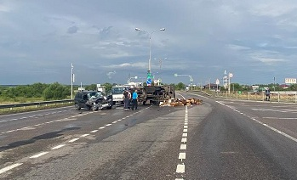

14 июля на территории области совершено 5 дорожно-транспортных происшествий, в результате которых 1 человек погиб и 7 получили телесные повреждения, среди пострадавших 2 несовершеннолетних.

**Виды ДТП:**

- столкновение – 2;

- съезд с дороги – 1;

- наезд на пешехода – 2.

**г. Старый Оскол:**

По предварительным данным, около 06 часов 50 минут на 8 км автодороги «Юго-Западный обход г. Старый Оскол» 66-летний водитель, управляя автомобилем «ГАЗ 33022-07», перед поворотом налево не занял соответствующее крайнее положение на проезжей части и допустил столкновение с автомобилем «Лада Нива» под управлением 52-летнего водителя. В результате произошло опрокидывание автомобиля «ГАЗ 33022-07» и его последующее возгорание, а автомобиль «Лада» выехал на полосу, предназначенную для встречного движения, где столкнулся с автомобилями «Мазда 3» под управлением 26-летнего водителя и «Чери Т11» под управлением 50-летнего водителя. В результате ДТП водитель автомобиля «Лада» и его 47-летняя пассажирка пострадали.

По предварительным данным, в 17 часов 40 минут в мкр. Королева на дворовой территории дома 29 «Б» 52-летний водитель, управляя автомобилем «Фольксваген», совершил наезд на 8-летнего мальчика, передвигавшегося на самокате. В результате ДТП несовершеннолетний пострадал

**Белгородский район:**

По предварительным данным, в 19 часов 30 минут в районе 15 км автодороги «Белгород – Никольское – Крым – Ясные Зори – Архангельское» 40-летний водитель, управляя автомобилем «ВАЗ 21120», не выбрал безопасную скорость движения, не справился с управлением и совершил съезд с дороги с последующим опрокидыванием. В результате ДТП водитель от полученных травм скончался на месте происшествия, а его 34-летняя пассажирка с травмами госпитализирована.

По предварительным данным, в 16 часов 45 минут в п. Северный на ул. Шоссейная, дом 32, 29-летний водитель, управляя автомобилем «Форд Фокусs», допустил выезд на полосу, предназначенную для встречного движения, где совершил столкновение с автомобилем «Лада Калина» под управлением 36-летнего водителя с последующим столкновением с автомобилем «Ситроен» под управлением 63-летнего водителя. В результате ДТП водитель автомобиля «Лада» и его 37-летний пассажир получили телесные повреждения.

**г. Белгород:**

По предварительным данным, в 23 часа 35 минут 26-летний водитель, управляя автомобилем «Дэу Нексия», двигаясь по ул. Буденного в направлении ул. Есенина, в районе д. 14 по ул. Буденного, совершил наезд на 15-летнюю девушку, которая переходила проезжую часть по регулируемому пешеходному переходу. В результате ДТП несовершеннолетняя получила телесные повреждения.

<https://гибдд.рф/r/31/news/item/31309237>

**go31.ru**

# Грозы и ночная прохлада ожидают белгородцев



Долгое время белгородцы страдали от изнуряющей жары, теперь – время дождя.

Пресс-служба регионального МЧС сообщает, что завтра стоит ждать**облачную с редкими прояснениями погоду**. Кратковременные дожди, а в некоторых районах **даже грозы**, также придут в наш регион.

Днём погода будет тёплой, и воздух прогреется **до 27 градусов**, а вот ночью похолодает аж до **12 градусов**. Днём ветер поднимется до 14 метров в секнуду, а ночью стихнет**до пяти метров**.

По данным Гидрометцентра, атмосферное давление будет в пределах нормы – 742 миллиметра ртутного столба.

<https://www.go31.ru/news/3426288/grozy-i-nocnaa-prohlada-ozidaut-belgorodcev>

# Особый противопожарный режим в Белгородской области продлили до 7 августа



Фото: Сергей Егоров

Особый противопожарный режим [*ввели*](https://www.go31.ru/news/3377495/v-belgorodskoj-oblasti-vveden-osobyj-protivopozarnyj-rezim) в Белгородской области ещё 25 апреля. С того момента его продлевают пятый раз. Постановление подписал губернатор Гладков.

Такой режим вводится из-за жаркой и сухой погоды, чтобы предотвратить возникновение пожаров. Теперь режим продлён **с 18 июля по 7 августа**. Постановление о продлении подписал губернатор Вячеслав Гладков.

Во время действия такого режима ограничено нахождение белгородцев в лесу и**разжигание костров**. Структуры, которые задействованы при пожаре, приведены в **повышенную готовность**.

<https://www.go31.ru/news/3426174/osobyj-protivopozarnyj-rezim-v-belgorodskoj-oblasti-prodlili-do-7-avgusta>

# В Белгороде на пешеходном переходе сбили 15-летнюю девочку



Пресс-служба регионального ГИБДД сообщает о ночном ДТП в Белгороде. К счастью, все живы.

Сегодня ночью в Белгороде сбили 15-летнюю девочку. В 23 часа и 35 минут она переходила дорогу **по пешеходному переходу** на улице Будённого. В этот момент её **сбил автомобиль**.

За рулём «Дэу Нексии» оказался **26-летний водитель**. В результате ДТП пострадавшая выжила, но **получила телесные повреждения**.

<https://www.go31.ru/news/3426058/v-belgorode-na-pesehodnom-perehode-sbili-15-letnuu-devocku>

# В Украину из Белгородской области отправили 5,5 тыс. тонн гуманитарной помощи

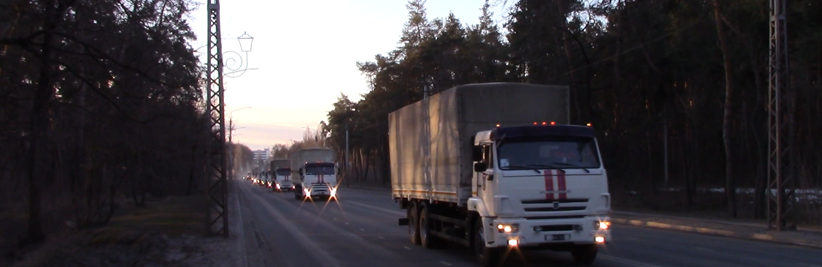

Главный белгородский спасатель ***Сергей Потапов*** рассказал журналистке Go31, как происходит передача гуманитарной помощи.

В Белгород было доставлено уже более **7 тыс. тонн** гуманитарного груза: продукты, предметы первой необходимости, медикаменты, горюче-смазочные и строительные материалы. **5,5 тыс. тонн** отправили в Украину, **ещё 1,5 тыс. тонн**находится в Белгороде – это запас.

Гуманитарная помощь туда может попадать только официально: транспортом МЧС, Минобороны или Росгвардии. Остальное – «просоченцы». Это уже не в нашей юрисдикции. Мы загружаем транспорт, декларируем это в таможенных органах, проезжаем границу и передаём груз в специальные логистические центры. В начале этой работы мы просто раздавали помощь с автомобилей. Население выстраивалось в очередь и набирало себе еду. А сейчас работа имеет упорядоченный характер,

– объясняет Сергей Потапов.

<https://www.go31.ru/news/3425920/v-ukrainu-iz-belgorodskoj-oblasti-otpravili-55-tys-tonn-gumanitarnoj-pomosi>

**znamya31.ru**

# ДТП произошло в посёлке Новосадовый Белгородского района

Сегодня, 13:36Происшествия

Автор:  
pexels.com

## Две женщины получили травмы различной степени тяжести.

ДТП произошло в посёлке Новосадовый Белгородского района. Причины и обстоятельства случившегося устанавливаются. Об этом рассказали в пресс-службе ОМВД по Белгородскому району.

По предварительным данным, **13 июля около 17:20** в посёлке Новосадовый на 12-м километре ФАД Белгород – Новороссийск **74-летний водитель** управлял автомобилем **Lada Priora.** Двигаясь со стороны областного центра мужчина не предоставил преимущество переходившим проезжую часть по нерегулируемому пешеходному переходу двум женщинам.

Обе они получили травмы различной степени тяжести. Сотрудники ГИБДД зафиксировали факт ДТП.

<https://znamya31.ru/news/proisshestviya/2022-07-15/dtp-proizoshlo-v-posyolke-novosadovyy-belgorodskogo-rayona-285137>

# Очередная колонна гуманитарного груза отправилась из Белгорода жителям приграничных сёл Украины

Сегодня, 12:37Общество

Автор: ГУ МЧС России по Белгородской области

## 11 большегрузов доставили свыше 80 тонн гуманитарной помощи жителям Харьковской области.

Очередная партия гуманитарного груза отправилась в приграничные сёла автомобилями Невского спасательного центра МЧС России. **11 большегрузов** доставили **свыше 80 тонн** гуманитарной помощи жителям Харьковской области. Об этом сообщили в ГУ МЧС России по Белгородской области.

В составе груза – продукты питания, предметы первой необходимости, а также бензин и строительные материалы. В числе продуктов – крупы, консервы, макароны, подсолнечное масло и мука. Всего же с начала гуманитарной миссии из других субъектов в регион было доставлено более **7000 тонн** гуманитарного груза. **Свыше 5400 тонн** гуманитарной помощи уже отправлены на территорию Донбасса и Украины.

Транспортировка осуществляется в соответствии с международным законодательством по доставке гуманитарных грузов. Благодаря слаженной работе пограничных и таможенных органов, а также помощи Минобороны России и Росгвардии в обеспечении безопасности груза, гуманитарные колонны МЧС России в кратчайшие сроки прибывают к назначенным местам разгрузки.

МЧС России продолжает оказывать всестороннюю помощь вынужденным переселенцам из ДНР, ЛНР и Украины. С начала эвакуационных мероприятий через пункты пропуска на территорию региона прибыло более 16 тыс. человек.

<https://znamya31.ru/news/obshestvo/2022-07-15/ocherednaya-kolonna-gumanitarnogo-gruza-otpravilas-iz-belgoroda-zhitelyam-prigranichnyh-syol-ukrainy-285129>